BIB 0449 – Biologia das Algas Marinhas Bentônicas
Instituto de Biociências – Universidade de São Paulo
Fatores Ambientais

Estudo dirigido: análise de casos sobre fatores ambientais

O estudo dos fatores ambientais será baseado em atividade prática em sala de aula, onde será feita a análise do papel dos fatores ambientais em um dado ambiente. Para isso, serão formados 5 grupos:

Grupo 1: Radiação solar; turbidez e deposição de sedimento.
Grupo 2: Tipo de substrato; temperatura da água; salinidade.
Grupo 3: Nutrientes; movimentação da água do mar.
Grupo 4: Poluição e maré vermelha; acidificação da água do mar.
Grupo 5: Marés; exemplos de atuações resultantes da sinergia entre fatores.
Grupo 6: Competição; Predação e herbivoria; epibiose.

O estudo inicial será baseado nos habitats de costões rochosos. O perfil-diagrama abaixo (Figura 1) mostra a distribuição em um ponto do costão à direita da Praia do Itaguá, Baía de Ubatuba onde, na zona de marés, ocorre uma faixa de dominância da rodófita Pterocladiella capillacea. Abaixo da faixa de marés o substrato é ocupado por algas calcárias incrustantes, de cor rosada, associadas a ouriços da espécie Lytechinus variegatus e a feófita Dictyopteris delicatula e, em outros pontos, pelo Cnidário colonial Palythoa caribaeorum.
A biomassa das espécies presentes junto a Pterocladiella capillacea, portanto apenas na parte inferior da zona de marés, é apresentada na Figura 2. São representados 3 locais, um mais interno à Baía de Ubatuba, um mais externo e o que vimos inicialmente, em posição intermediária. Observa-se que, embora na região central Pterocladiella capillacea ocupe todo o espaço, nas outras estações surgem outros organismos dominantes no mesmo nível, em particular Sargassum spp. Embora os dados apresentados não evidenciem isso, é importante notar que mesmo na estação intermediária, essas duas espécies ocorrem no mesmo nível.
Posteriormente, 4 décadas após o trabalho inicial, observou-se que Pterocladiella capillacea foi completamente substituída por Asparagopsis taxiformis, também uma rodófita.
Com base nas imagens que serão apresentadas e discutidas mostrando essa distribuição espacial, cada grupo deverá discutir a importância de cada fator

- na distribuição espacial, ou seja, ou fatores que são determinantes da presença de cada espécie em uma dada altura do costão;
- que fatores poderiam explicar a variação na distribuição horizontal ao longo do costão? como explicar a presença de P. capillacea e Sargassum spp. no mesmo nível, lado a lado?
- que variações na importância desses fatores podem ocorrer em espaços curtos de tempo, ao longo de um dia e do mês;
- que variações na importância desses fatores devem ocorrer sazonalmente.
- quais fatores poderiam explicar a variação ao longo de décadas?

Para essa discussão, utilizem o texto fornecido (https://habitatsbentonicos.ib.usp.br/) e as referências bibliográficas Lobban & Harrison (1997) e Lobban et al. (1985). A referência a partir da qual foi tirado o perfil-diagrama do local, com dados sobre a distribuição dos organismos também está disponibilizada (Oliveira & Berchez, 1993). Uma síntese sobre o conhecimento atual relacionados aos ecossistemas de costão rochoso no Brasil também está disponível (Coutinho et al., 2016).
Ao final dessa análise cada grupo deverá apresentar uma síntese do que foi discutido e todo o grupo promover uma análise integrada sobre a estrutura funcional dessa comunidade e quais suas sensibilidades a impactos naturais e antrópicos.

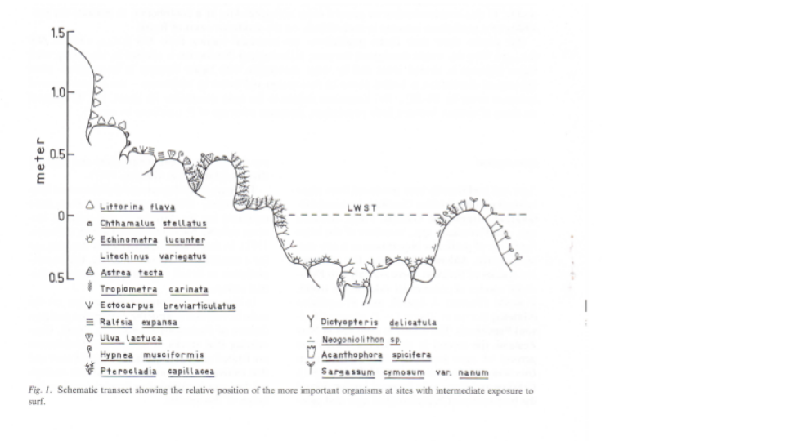
(Fonte: Oliveira & Berchez (1993)
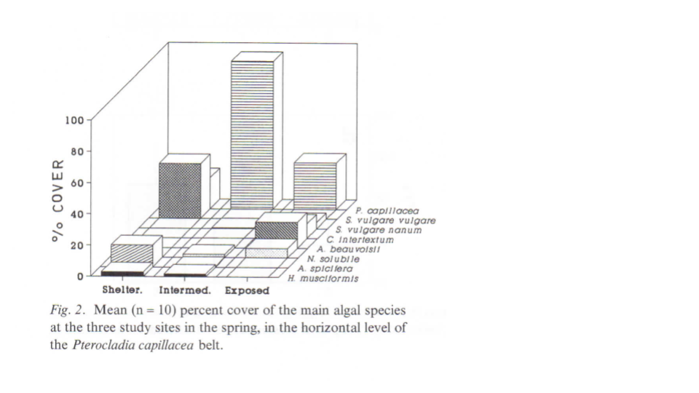
Fonte: Oliveira & Berchez (1993)

